Домашние задания. Вариант 14

Задание 1

Часть 1. См. папку методические указания файл 5. ОП. ДЗ 1.Часть 1.doc.

Часть 2. Программирование разветвляющегося вычислительного процесса.
Заданы целые числа a и b. Выяснить, имеет ли точки разрыва функция.
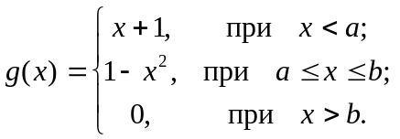

Часть 3. Программирование циклического процесса. Типы циклов.
Решить задачу, организовав итерационный цикл с точностью ξ.
Вычислить значение площади, ограниченной заданной функцией y= 1+sin(x) и осью x на интервале x∈[0,π/2] с заданной точностью ξ по формуле 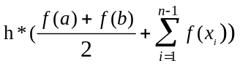,
где f(x) заданная функция, [a, b] – заданный интервал, n - число отрезков разбиения интервала, h- шаг изменения x, находится по формуле (b-a)/n.
Проверить программу при ξ=10⁻³, 10⁻⁴. ξ вводится с клавиатуры. Точное значение площади: 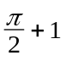.
Определить, как изменяется число итераций при изменении точности.
Задание 2

Часть 1. Обработка одномерных массивов.

Упорядочить массив целых чисел А(n), n<50 по возрастанию, используя метод сортировки обменами.

Часть 2. Обработка матриц.
Дана вещественная матрица A(n,n),(n<=10). Найти суммы элементов тех столбцов, которые имеют отрицательный элемент на пересечении с главной диагональю матрицы. Сформировать массив, в котором разместить найденные суммы. Вывести на экран исходную матрицу и сформированный массив. Если ни одной суммы не найдено, выдать сообщение.

Часть 3. Применение множеств.
Составить программу, используя множественный тип.
Дан текст, содержащий слова, разделенные знаками препинания. Определить, какие знаки препинания и специальные символы использованы в тексте. Вывести на печать найденные символы в алфавитном порядке. При отсутствии указанных символов выдать соответствующее сообщение.

Часть 4 Создание модулей. Процедурный тип параметров.
Разработать модуль, содержащий указанные процедуры и функции. Написать тестирующую программу.
Составить подпрограмму-функцию INTPRG вычисления площади, ограниченной заданной функцией и осью x на заданном интервале с заданной точностью ξ по формуле 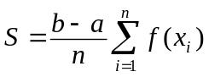,
где n – количество отрезков разбиения интервала, [a,b] – заданный интервал.
В основной программе использовать функцию INTPRG для вычисления площади:

1. e^{x}/(x+1) при a=0,b=1;

2. y=x*(x-1) при a=0,b=2.

Проверить программу при ξ=0.001, 0.0001. Определить, как количество итераций зависит от точности ξ.

Задание 3

Часть 1. Простые объекты.
Описать объект, включающий заданные поля и методы. Написать программу, которая создает объект и тестирует его методы.
Объект - товар в магазине. Параметры: наименование, количество и закупочная цена. Методы: инициализирующая процедура, процедура вывода параметров на экран и функция, определяющая и выводящая по запросу стоимость товара исходя из заданного процента прибыли.

Часть 2. Наследование.
Разработать и реализовать иерархию классов для описанных объектов предметной области, используя механизмы наследования. Проверить ее на тестовом примере, с демонстрацией всех возможностей разработанных классов на конкретных данных.
Объект – доска. Параметры: два целых числа – длина и ширина, Методы: процедура инициализации, процедура вывода на экран параметров, функции, возвращающие по запросу значения длины, ширины и площади доски.
Объект – доска. Параметры: длина, ширина и толщина. Методы: процедура инициализации, процедура вывода на экран значений параметров, функции, возвращающие по запросу значения параметров и вычисленного объема доски.

Часть 3. Композиция.
Разработать и реализовать диаграмму классов для описанных объектов предметной области, используя механизмы композиции. Проверить ее на тестовом примере, с демонстрацией всех возможностей разработанных классов на конкретных данных.

Объект – комната. Параметры: размеры (длина и ширина) и количество дверей. Методы: процедура инициализации, процедура вывода на экран значений параметров и функция, определяющая и возвращающая по запросу площадь комнаты.
Объект – квартира. Параметры: количество комнат, их размеры и стоимость одного метра. Методы: процедура инициализации, процедура вывода на экран значений параметров и функция, определяющая и возвращающая по запросу стоимость квартиры.

